
ΠΟΛΥΤΕΧΝΕΙΟ ΚΡΗΤΗΣ
ΤΜΗΜΑ ΜΗΧΑΝΙΚΩΝ ΠΕΡΙΒΑΛΛΟΝΤΟΣ

Είδος Αναφοράς : | Ατομική
Ημερομηνία Εκτέλεσης : | 7/12/2022
Ημερομηνία Παράδοσης | 23/12/2022
Όνομα Αναφοράς | Εργαστήριο 3: Effect of Organic Waste on Stream Ecosystems BOD – DO Sag Curve Modeling
EΡΓΑΣΤΗΡΙΑΚΗ ΑΣΚΗΣΗ ꞉ Effect of Organic Waste on Stream Ecosystems BOD – DO Sag Curve Modeling»
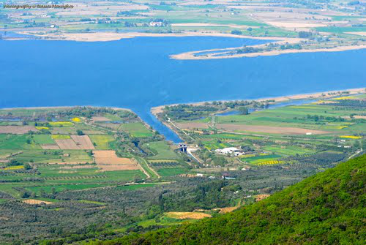

Περιεχόμενα
Εισαγωγή 2
Πρόβλημα 2
Μεθοδολογία-Αποτελέσματα 3
Άσκηση 1^{η} 3
1.1 Υπολογισμός συντελεστών $ks , ko , k1$ 4
1.2 1^{ο} Ερώτημα 8
1.3 2^{ο} Ερώτημα 8
Για το 2ο ερώτημα 8
Ερώτημα 2 9
Βιβλιογραφία 10
Παράρτημα για Matlab 11
Παράρτημα για EXCEL 12

Εισαγωγή
Η λίμνη Λυσιμαχία βρίσκεται νότια του νομού Αιτωλοακαρνανίας, της Στερεάς Ελλάδας και απέχει 5 χλμ. από την πόλη του Αγρινίου. Σχηματίζεται μεταξύ των βουνών Παναιτωλικού και Αράκυνθου, από τα οποία τροφοδοτείται και τα νερά της. Απέχει από την Τριχωνίδα 2 χλμ., αφού τις χωρίζει μόνο μία λωρίδα ξηράς. Τα πλεονάζοντα νερά της διοχετεύονται με την διώρυγα του Δίμηκου στον Αχελώο, δυτικά του Αγγελόκαστρου. Με διώρυγα συνδέεται και με την Τριχωνίδα, της οποίας δέχεται τα πλεονάζοντα νερά. Έχει σχήμα επίμηκες με χαμηλές όχθες. Το μέγιστο μήκος της είναι 6 χλμ. και το πλάτος της περίπου 3 χλμ., ενώ η επιφάνειά της φθάνει τα 13 τετ. χλμ.
Η αλόγιστη χρήση λιπασμάτων για τις εντατικές καλλιέργειες, έχει δημιουργήσει σημαντικά προβλήματα ευτροφισμού, στη λίμνη Λυσιμάχεια, μέχρι το 2000 και παρότι η περιοχή βρίσκεται στο NATURA 2000, ήταν αποδέκτης των ανεπεξέργαστων λυμάτων της πόλης του Αγρινίου (Χαλκιά,2013). Το 2000 κατασκευάστηκε ο βιολογικός σταθμός επεξεργασίας των αστικών λυμάτων της πόλης, όπου ρυπαίνει την λίμνη από τα απόβλητα των γύρω οικισμών λόγω απουσίας αποχετευτικού δικτύου.
Σχετικά πρόσφατα και σύμφωνα με τη Νομική Επιτροπή Χωροταξίας-Περιβάλλοντος (ΝΕΧΩΠ) του Υπουργείου Γεωργίας Μεσολογγίου, στην περιοχή έχει διανοιχθεί ανοιχτός βόθρος και συγκεκριμένα στον Αράκυνθο, ο οποίος επιβαρύνει τη λίμνη. Λειτουργεί ελαιοτριβείο στην περιοχή, το οποίο διαθέτει δικό του αποχετευτικό σύστημα με δεξαμενή και με τον τρόπο αυτό δεν επιβαρύνει το οικοσύστημα γιατί όπως είναι γνωστό τα λύματα των ελαιοτριβείων επιβαρύνουν σημαντικά το περιβάλλον, αφού έχουν ιδιαίτερα υψηλό B.O.D. και περιέχουν συνήθως τοξικά βαρέα μέταλλα. Σε όλη την περίμετρο της λίμνης Λυσιμάχειας υπάρχει έντονη η ανθρωπογενής επίδραση, η οποία εντείνει την υποβάθμιση των δασικών οικοσυστημάτων της λίμνης. Τόσο στη νότια όσο και στη βόρεια ακτή οι καλλιέργειες τείνουν να καταλάβουν όλο το χώρο.

Πρόβλημα
Ένα εργοστάσιο βιολογικού καθαρισμού εμπλουτίζει ένα ποτάμι με 5000 kg/year διαλυτό φωσφόρο. Το ποτάμι αυτό εισρέει στη λίμνη Λυσιμαχεία, που βρίσκεται στο νομό Αιτωλοακαρνανίας, με παροχή 6*106 m³ /year. Η αρχική συγκέντρωση του διαλυτού φωσφόρου στη λίμνη είναι 8 μg/L. Ο όγκος της λίμνης είναι 107 m³ . Από την επίλυση του συστήματος σε σταθερή κατάσταση της λίμνης έχει υπολογιστεί ότι η συγκέντρωση ισορροπίας του φωσφόρου είναι 26.53 μg/L και ο χρόνος παραμονής του νερού στη λίμνη 608,3 days. Από αναλύσεις του νερού έχει προκύψει ότι το ποσοστό του ολικού φωσφόρου που είναι ανόργανο είναι 90% και το οργανικό είναι 10%. Επίσης η συγκέντρωση της χλωροφύλλης στη λίμνη είναι 2.73 μg/L και χωρίς μεγάλο σφάλμα θεωρείται ότι η συγκέντρωση του φωσφόρου που είναι δεσμευμένος στη χλωροφύλλη είναι ίση με 2.73 μg/L. Θα πρέπει να σημειωθεί ότι στον ολικό φώσφορο (Ptotal) δεν συμπεριλαμβάνεται η συγκέντρωση του φωσφόρου που είναι δεσμευμένος στη χλωροφύλλη, διότι η συγκέντρωση ολικού φωσφόρου (Ptotal) αναφέρεται στο διαλυτό φώσφορο. Συνεπώς η αφαίρεση του φωσφόρου που είναι δεσμευμένος στη χλωροφύλλη από τη συγκέντρωση steady state του φωσφόρου του νερού μας δίνει τη συγκέντρωση του διαλυτού φωσφόρου στην οργανική και ανόργανη μορφή. Ζητείται να μοντελοποιηθεί η μεταβολή των διαφορετικών μορφών του φωσφόρου στη λίμνη σε σχέση με το χρόνο και να γίνει το σενάριο για τη μελλοντική κατάσταση της λίμνης.

Μεθοδολογία-Αποτελέσματα
Πίνακας 1
Δεδομένα -Αποτελέσματα
Παράμετρος | Τιμή | Μονάδες Μέτρησης
Όγκος | 10000000000 | L
Παροχή | 16438356,16 | L/day
Φορτίο | 13698630137 | μg/day
τ | 608,3 | days
οργ. Wo | 1369863014 | μg/day
ανόργ. Wi | 12328767123 | μg/day
Ni | 21,42 | μg/L
No | 2,38 | μg/L
P | 2,73 | μg/L
kg | 0,04 | days^-1
ks | 0,26 | days^-1
k1 | 0,6 | days^-1
ko | 0,48 | days^-1
Co | 8 | μg/L
Css | 26,53 | μg/L

Άσκηση 1^{η}
- Mε τη χρήση του κώδικα της Matlab που δόθηκε στο μάθημα να γίνει ο υπολογισμός και ένα διάγραμμα για τις συγκεντρώσεις των Ni, P, No σε συναρτήσει του χρόνου.
- Να γίνει η δημιουργία ενός μοντέλου στο excel που να υπολογίζει και να παρουσιάζει γραφικά τις συγκεντρώσεις των Ni, P, No σε συναρτήσει του χρόνου, χρησιμοποιώντας τις παρακάτω σχέσεις των ισοζυγίων και τη μέθοδο Euler.
Τα ισοζύγια μάζας για τον ανόργανο φώσφορο, τον φώσφορο του φυτοπλαγκτόν και τον οργανικό φώσφορο αντίστοιχα, θα είναι:
$$\frac{dN_{i}}{dt}=\frac{w_{i}}{V}-\frac{N_{i}}{τ}+K_{0}∙N_{0}-K_{g}∙P∙N_{i} (1)$$
$$\frac{dP}{dt}=-\frac{P}{τ}+K_{g}∙P∙N_{i}-K_{1}∙P-K_{s}∙P (2)$$
$$\frac{dN_{0}}{dt}=\frac{w_{0}}{V}-\frac{N_{0}}{τ}+K_{1}∙P-K_{0}∙N_{0}-K_{s}∙N_{0} (3)$$
Γενικά για επίλυση του 1^{ου} ερωτήματος πρέπει να υπολογιστούν οι συντελεστές $k_{s} , k_{o} , k_{1}$

1.1 Υπολογισμός συντελεστών $k_{s} , k_{o} , k_{1}$
Για τον υπολογισμό των παραπάνω συντελεστών θεωρείτε η παρακάτω περίπτωση συμπεριφοράς του φωσφόρου στη λίμνη:
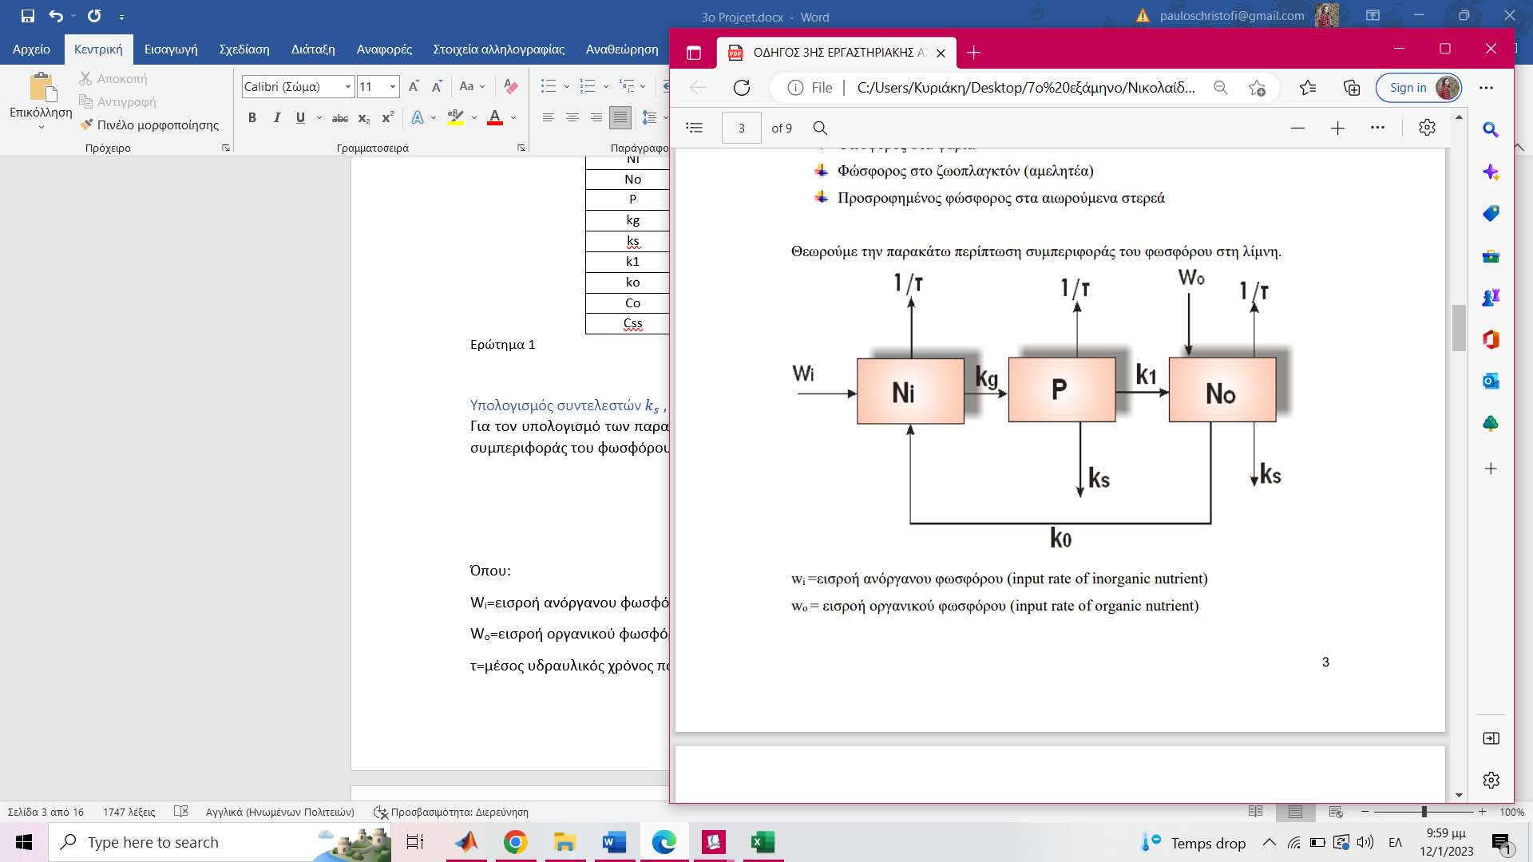

Όπου:
W_{i}=εισροή ανόργανου φωσφόρου
W_{ο}=εισροή οργανικού φωσφόρου
τ=μέσος υδραυλικός χρόνος παραμονής
Ν_{i}=συγκέντρωση ανόργανου φωσφόρου
Ν_{ο}=συγκέντρωση οργανικού φωσφόρου
Ρ=συγκέντρωση φωσφόρου στο φυτοπλαγκτόν
Ακολούθως, δημιουργούνται τα ισοζύγια μάζας που παρουσιάζονται στο δεύτερο κομμάτι του 1^{ου} πρώτου ερωτήματος για καθεμία από τις τρεις μορφές εμφάνισης του φωσφόρου στη λίμνη:
$$\frac{dVN_{i}}{dt}=w_{i}-Q∙N_{i}+K_{0}∙V∙N_{0}-K_{g}∙V∙P∙N_{i }$$
και διαιρώντας με τον όγκο, τον οποίο θεωρούμε σταθερό, είναι
$$\frac{dN_{i}}{dt}=\frac{w_{i}}{V}-\frac{N_{i}}{τ}+K_{0}∙N_{0}-K_{g}∙P∙N_{i} (1)$$
Ομοίως προκύπτουν τα ισοζύγια μάζας και για τις άλλες μορφές του φωσφόρου:
$$\frac{dP}{dt}=-\frac{P}{τ}+K_{g}∙P∙N_{i}-K_{1}∙P-K_{s}∙P (2)$$

$$\frac{dN_{0}}{dt}=\frac{w_{0}}{V}-\frac{N_{0}}{τ}+K_{1}∙P-K_{0}∙N_{0}-K_{s}∙N_{0} (3)$$
Αν προστεθούν τα τρία παραπάνω ισοζύγια μάζας προκύπτει το συνολικό ισοζύγιο μάζας, για τον συνολικό φώσφορο:
$$\frac{dN_{i}}{dt}+\frac{dP}{dt}+\frac{dN_{0}}{dt}=\frac{w_{i}}{V}+\frac{w_{0}}{V}-\frac{N_{i}}{τ}-\frac{N_{0}}{τ}-\frac{P}{τ}-Κ_{s}∙P-K_{s}∙N_{0}$$
Θέτοντας
$Ν_{Total}=N_{i}+N_{0}+P$ και $w_{Total}=w_{i}+w_{0}$ η παραπάνω εξίσωση γίνεται:
$$⟹\frac{dN_{Total}}{dt}=\frac{w_{Total}}{V}-\frac{N_{Total}}{τ}-Κ_{s}∙P-K_{s}∙N_{0}$$
Στη συνέχεια, θεωρείται ότι το σύστημά βρίσκεται σε σταθερή κατάσταση, άρα δεν υπάρχουν μεταβολές στις συγκεντρώσεις των τριών μορφών του φωσφόρου τις οποίες εξετάζονται οποτε:
$$\frac{w_{i}}{V}-\frac{N_{i}}{τ}-Κ_{g}∙P∙N_{i}+K_{0}∙N_{0}=0 (4)$$

$$-\frac{P}{τ}+K_{g}∙P∙N_{i}-K_{1}∙P-K_{s}∙P=0 (5)$$

$$\frac{w_{0}}{V}-\frac{N_{0}}{τ}+K_{1}∙P-K_{0}∙N_{0}-K_{s}∙N_{0}=0 (6)$$

Λύνοντας την σχέση (5) ως προς Ni προκύπτει:
$$-\frac{P}{τ}+K_{g}∙P∙N_{i}-K_{1}∙P-K_{s}∙P=0→K_{g}∙P∙N_{i}=\left(K_{1}+K_{s}+\frac{1}{τ}\right)∙Ρ→$$
$$⟹ N_{i}=\frac{K_{1}+K_{s}+\frac{1}{τ}}{K_{g}} (7)$$

Από την σχέση (6) λύνοντας ως προς Nο προκύπτει:
$$\frac{w_{0}}{V}+K_{1}∙P-\left(\frac{1}{τ}+Κ_{0}+Κ_{s}\right)∙N_{0}=0$$
$$⟹N_{0}=\frac{\frac{w_{0}}{V}+K_{1}∙P}{\left(\frac{1}{τ}+Κ_{0}+Κ_{s}\right)}$$

$$⟹N_{0}=\frac{\frac{w_{0}}{VK_{1}}+P}{\frac{\left(\frac{1}{τ}+Κ_{0}+Κ_{s}\right)}{K_{1}}}$$
Άρα
$$⟹N_{0}=\frac{\left(\frac{N_{r}}{τK_{1}}\right)+P}{α} (8)$$
Όπου:
$$α=\frac{\left(K_{0}+K_{s}+\frac{1}{τ}\right)}{K_{1}}$$
$$Ν_{r}=\frac{w_{0}∙τ}{V}$$
Τέλος για τον προσδιορισμό του φωσφόρου στο φυτοπλαγκτόν, γίνεται αντικατάσταση της σχέσης (8) στηv (4):
$$\frac{w_{i}}{V}-\frac{N_{i}}{τ}-Κ_{g}∙P∙N_{i}+K_{0}∙\frac{\left(\frac{N_{r}}{τK_{1}}\right)+P}{α}=0$$
$$⟹Κ_{g}∙P∙N_{i}=\frac{w_{i}}{V}-\frac{N_{i}}{τ}+K_{0}∙\frac{\left(\frac{w_{0}}{VK_{1}}\right)+P}{α}$$
$$⟹Κ_{g}∙P∙N_{i}=\frac{w_{i}}{V}-\frac{N_{i}}{τ}+K_{0}\frac{P}{a}+K_{0}\frac{w_{0}}{aVK_{1}}$$
$$⟹P\left(Κ_{g}∙N_{i}-\frac{K_{0}}{a}\right)=\frac{w_{i}}{V}-\frac{N_{i}}{τ}+K_{0}\frac{w_{0}}{aVK_{1}}$$
$$⟹P=\frac{\frac{w_{i}}{V}-\frac{N_{i}}{τ}+K_{0}\frac{w_{0}}{aVK_{1}}}{\left(Κ_{g}∙N_{i}-\frac{K_{0}}{a}\right)}$$
$$⟹P=\frac{\frac{w_{i}}{Vτ}-N_{i}+\frac{K_{0}w_{0}τ}{aVK_{1}}}{Κ_{g}τN_{i}-\frac{K_{0}τ}{α}}$$
$$⟹P=\frac{\left(N_{q}-N_{i}\right)+N_{r}\frac{K_{0}}{aK_{1}}}{Κ_{g}τN_{i}-\frac{K_{0}τ}{α}}$$
$$⟹P=\frac{a\left(N_{q}-N_{i}\right){+N}_{r}\frac{K_{0}}{K_{1}}}{aΚ_{g}τN_{i}-K_{0}τ}$$
Τελικά
$$P=\frac{a\left(N_{q}-N_{i}\right)+N_{r}\frac{K_{0}}{K_{1}}}{\left(aΚ_{g}N_{i}-K_{0}\right)τ} (9)$$
Όπου:
$$α=\frac{\left(\frac{1}{τ}+Κ_{0}+Κ_{s}\right)}{K_{1}}$$
$$N_{r}=\frac{w_{0}∙τ}{V}$$
$$N_{q}=\frac{w_{i}∙τ}{V}$$
Τώρα μπορεί να γίνει ο υπολογισμός των συντελεστών $k_{s} , k_{o} , k_{1}$
Ο υπολογισμός του συντελεστή $k_{o}$ θα γίνει με την χρήση της εξίσωσης (4) ως εξής:

$${\left(4\right)⟹k}_{0}=\frac{\frac{N_{i}}{τ} + K_{g}*P*N_{i} - \frac{W_{i}}{V}}{N_{0}}$$
$$K_{0}=\frac{\frac{21,42\frac{μg}{L}}{608,3d} + 0,04\frac{L}{μg*day}*2,73\frac{μg}{L}*21,41\frac{μg}{L} - \frac{12328707123\frac{μg}{day}}{{10}^{10}L}}{2,38\frac{μg}{L}}$$

$$k_{0}=0,48 {day}^{-1}$$

Για τον υπολογισμό των συντελεστών $k_{s} , k_{1}$ θα γίνει χρήση των εξισώσεων (6) και (7) και αφού λυθεί το σύστημα των εξισώσεων θα υπολογιστούν οι συντελεστές $k_{s} και k_{1}$.
$\left(6\right)⟹\frac{W_{0}}{V}-\frac{N_{0}}{τ}+K_{1}*P-K_{0}*N_{0}-K_{s}*N_{0}=0$

$$⟹K_{1}=\frac{\frac{N_{0}}{τ}+K_{0}*N_{0}+K_{s}*N_{0}- \frac{W_{0}}{V}}{P}$$
$${⟹K}_{1}=\frac{\frac{2,38\frac{μg}{L}}{608,3d} + 0,48\frac{1}{day}*2,38\frac{μg}{L}+K_{s}*2,38\frac{μg}{L} - 0,14}{2,73\frac{μg}{L}}$$
$$K_{1}=0,37+0,87*K_{s}$$

Από την εξίσωση (7) $⟹$ $N_{i}=\frac{K_{1}+K_{s}+1/τ}{K_{g}}$
$$⟹K_{s}=K_{g}*N_{i}-K_{1}-\frac{1}{τ}$$

$⟹K_{s}=0,04\frac{L}{μg*day}*21,42\frac{μg}{L}-(0,37+0,87*K_{s}$)$-\frac{1}{608,3days}$

$$⟹K_{s}=0,26/day$$
Και για το $K_{1}=0,4643+1,07*0,28$

$⟹ K_{1}=0,6 day$⁻¹
Αφού έχουν υπολογιστεί οι 3 συντελεστές μπορεί να γίνει η λύση του 1^{ου} ερωτήματος

1.2 1^{ο} Ερώτημα
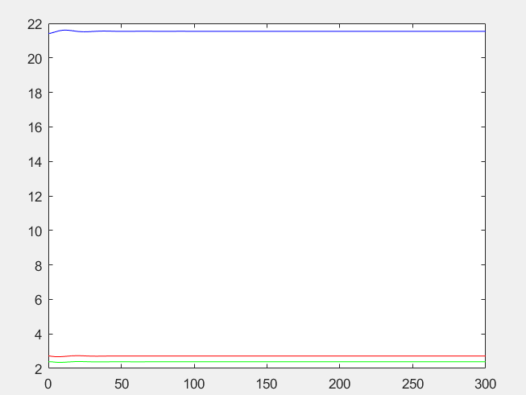
Για την επίλυση του πρώτου ερωτήματος της 1ης άσκησης απλά από το κώδικα που δόθηκε στο μάθημα γίνεται η αλλαγή του φορτίου , της παροχής, του Δt των συγκεντρώσεων Ν,Νο,P από τα δεδομένα του προβλήματος και των συντελεστών $k_{s} , k_{o} , k_{1}$ με τις τιμές που υπολογίστηκαν παραπάνω. Τελικά το διάγραμμα που προκύπτει από την Matlab είναι το ακόλουθο όπου με μπλε η συγκέντρωση ανόργανου φωσφόρου, με κόκκινο η συγκέντρωση οργανικού φωσφόρου και με πράσινο η συγκέντρωση φωσφόρου στο φυτοπλαγκτόν. (Ο κώδικας παρουσιάζεται στο Παράρτημα σελ.11).

1.3 2^{ο} Ερώτημα
Για το 2ο ερώτημα της 1^{ης} άσκησης οι πίνακες του Excel για τη μέθοδο Euler παρουσιάζονται στο Παράρτημα σελ.13.Παρακάτω παρουσιάζεται το διάγραμμα που προκύπτει από την μέθοδο του Euler και παρουσιάζει όπως και στο προηγούμενο διάγραμμα τις συγκεντρώσεις των τριών μορφών του φωσφόρου ως προς τον χρόνο.

Παρατηρείτε ότι και στα δύο διαγράμματα οι μεταβολές των συγκεντρώσεων των τριών μορφών του φωσφόρου εντός της λίμνης παρουσιάζουν αμελητέες μεταβολές, με αποτέλεσμα να παραμένουν σταθερά και σχεδόν ίσα με τις αρχικές τιμές του προβλήματος.

Ερώτημα 2
Πόσο πρέπει να μειωθεί το συνολικό φορτίο ώστε η ολική συγκέντρωση του φωσφόρου σε σταθερή κατάσταση (Css) να μην ξεπερνά τα 15 μg/L (μεσοτροφικό σύστημα); Να λυθεί με τη βοήθεια της Matlab βάσει του κώδικα που έχει δοθεί, και βάσει του μοντέλου που δημιουργήθηκε στη 1^{η} άσκηση στο excel.
Matlab
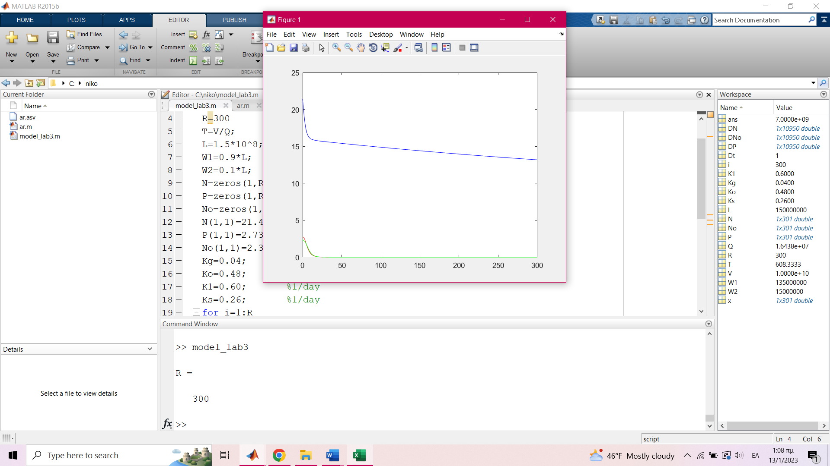
Για την εύρεση του φορτίου που πρέπει να μειωθεί ώστε η ολική συγκέντρωση του φωσφόρου σε σταθερή κατάσταση (Css) να μην ξεπερνά τα 15 μg/L έγινε με δοκιμές φορτίων μέχρι η συγκέντρωση του ανόργανου φωσφόρου να πέσει κάτω από 15 μg/L (οι άλλες 2 συγκεντρώσεις του φωσφόρου είναι πολύ κοντά στο 0 όσο μειωνόταν το φορτίο). Παρακάτω παρουσιάζεται το διάγραμμα όπως υπολογίστηκε από το Matlab για φορτίο 150000000 μg/day .

Excel
Οι πίνακες που χρησιμοποιήθηκαν για να υπολογιστεί το ακόλουθο διάγραμμα βρίσκονται στο παράρτημα σελ. 14-15.

Βιβλιογραφία
- Εργαστηριακές σημειώσεις μαθήματος, «Εφαρμογές σε Περιβαλλοντικά Μοντέλα»
- Jerald L. ,Περιβαλλοντικά Μοντέλα, 2^{η} Έκδοση, Έκδοσης Τζιόλα,2017
- Οι φυσικές λίμνες της Αιτωλοακαρνανίας: Λυσιμαχία

Παράρτημα για Matlab
Κώδικας στο Matlab για 1^{η} Άσκηση
V=1*10^10;
Q=16438356.16;
Dt=1; %Dt
R=300
T=V/Q; %XRONOS PARAMONIS
L=13698630137; %ug/day
W1=0.9*L;
W2=0.1*L;
N=zeros(1,R+1);
P=zeros(1,R+1);
No=zeros(1,R+1);
N(1,1)=21.42; %ug/L
P(1,1)=2.73; %ug/L
No(1,1)=2.38; %ug/L
Kg=0.04; %L/ug/day
Ko=0.48; %1/day
K1=0.6; %1/day
Ks=0.26; %1/day
for i=1:R
DN(1,i)=W1/V-N(1,i)/T+Ko*No(1,i)-Kg*N(1,i)*P(1,i);
DP(1,i)=Kg*N(1,i)*P(1,i)-(K1+Ks)*P(1,i)-P(1,i)/T;
DNo(1,i)=W2/V-No(1,i)/T+K1*P(1,i)-(Ks+Ko)*No(1,i);
N(1,i+1)=N(1,i)+DN(1,i)*Dt;
P(1,i+1)=P(1,i)+DP(1,i)*Dt;
No(1,i+1)=No(1,i)+DNo(1,i)*Dt;
end
x=zeros(1,R+1);
x(1,1)=0;
for i=1:R
x(1,i+1)=x(1,i)+Dt;
end

figure;
plot(x,N,'b',x,P,'r',x,No,'g');

Κώδικας στο Matlab για 2^{η} Άσκηση
Στον κώδικα το μόνο που άλλαξε είναι το φορτίο από 13698630137μg/day σε 150000000 μg/day .
V=1*10^10;
Q=16438356.16;
Dt=1; %Dt
R=300
T=V/Q; %XRONOS PARAMONIS
L=1.5*10^8; %ug/day(αυτό άλλαξε)
W1=0.9*L;
W2=0.1*L;
N=zeros(1,R+1);
P=zeros(1,R+1);
No=zeros(1,R+1);
N(1,1)=21.42; %ug/L
P(1,1)=2.73; %ug/L
No(1,1)=2.38; %ug/L
Kg=0.04; %L/ug/day
Ko=0.48; %1/day
K1=0.60; %1/day
Ks=0.26; %1/day
for i=1:R
DN(1,i)=W1/V-N(1,i)/T+Ko*No(1,i)-Kg*N(1,i)*P(1,i);
DP(1,i)=Kg*N(1,i)*P(1,i)-(K1+Ks)*P(1,i)-P(1,i)/T;
DNo(1,i)=W2/V-No(1,i)/T+K1*P(1,i)-(Ks+Ko)*No(1,i);
N(1,i+1)=N(1,i)+DN(1,i)*Dt;
P(1,i+1)=P(1,i)+DP(1,i)*Dt;
No(1,i+1)=No(1,i)+DNo(1,i)*Dt;
end
x=zeros(1,R+1);
x(1,1)=0;
for i=1:R
x(1,i+1)=x(1,i)+Dt;
end

figure;
plot(x,N,'b',x,P,'r',x,No,'g');

Παράρτημα για EXCEL

Χρόνος t(days) | Ν | Ρ | No | Χρονικό Βήμα Δt | DN/dt | DP/dt | DNo/dt
0 | 21,42 | 2,73 | 2,38 | 1 | 0 | -0,01322 | 0,010874
1 | 21,42 | 2,716776 | 2,390874 | 1 | 0,016545004 | -0,01316 | -0,00512
2 | 21,43655 | 2,703616 | 2,385753 | 1 | 0,023548219 | -0,01131 | -0,00922
3 | 21,46009 | 2,692309 | 2,376532 | 1 | 0,026246546 | -0,00872 | -0,00917
4 | 21,48634 | 2,683586 | 2,367362 | 1 | 0,0264765 | -0,00588 | -0,00761
5 | 21,51282 | 2,677708 | 2,359755 | 1 | 0,025000678 | -0,00303 | -0,0055
6 | 21,53782 | 2,674679 | 2,354259 | 1 | 0,022256059 | -0,00035 | -0,00324
7 | 21,56007 | 2,674328 | 2,35102 | 1 | 0,018587457 | 0,00203 | -0,00105
8 | 21,57866 | 2,676357 | 2,349971 | 1 | 0,014313469 | 0,004021 | 0,000946
9 | 21,59297 | 2,680379 | 2,350917 | 1 | 0,009738318 | 0,005562 | 0,002658
10 | 21,60271 | 2,68594 | 2,353575 | 1 | 0,005146705 | 0,00662 | 0,004025
11 | 21,60786 | 2,69256 | 2,3576 | 1 | 0,000794056 | 0,00719 | 0,005013
12 | 21,60865 | 2,69975 | 2,362613 | 1 | -0,003103381 | 0,007295 | 0,005612
13 | 21,60555 | 2,707046 | 2,368224 | 1 | -0,006376693 | 0,006979 | 0,005829
14 | 21,59917 | 2,714025 | 2,374054 | 1 | -0,008909687 | 0,006305 | 0,005696
15 | 21,59026 | 2,720329 | 2,37975 | 1 | -0,010640956 | 0,00535 | 0,005257
16 | 21,57962 | 2,725679 | 2,385006 | 1 | -0,011562437 | 0,0042 | 0,00457
17 | 21,56806 | 2,729879 | 2,389577 | 1 | -0,011714619 | 0,002944 | 0,003703
18 | 21,55635 | 2,732823 | 2,393279 | 1 | -0,01117896 | 0,001667 | 0,002725
19 | 21,54517 | 2,73449 | 2,396004 | 1 | -0,010068272 | 0,000445 | 0,001705
20 | 21,5351 | 2,734935 | 2,397709 | 1 | -0,008516027 | -0,00066 | 0,000708
21 | 21,52658 | 2,734279 | 2,398417 | 1 | -0,006665547 | -0,00159 | -0,00021
22 | 21,51992 | 2,732691 | 2,398207 | 1 | -0,004659912 | -0,00232 | -0,00101
23 | 21,51526 | 2,730376 | 2,3972 | 1 | -0,002633272 | -0,00282 | -0,00165
24 | 21,51262 | 2,727553 | 2,39555 | 1 | -0,000703965 | -0,00311 | -0,00212
25 | 21,51192 | 2,724447 | 2,393429 | 1 | 0,001030359 | -0,00318 | -0,00241
26 | 21,51295 | 2,721267 | 2,391017 | 1 | 0,002495621 | -0,00306 | -0,00253
27 | 21,51545 | 2,718203 | 2,388485 | 1 | 0,003642367 | -0,00279 | -0,00249
28 | 21,51909 | 2,715414 | 2,385991 | 1 | 0,004445266 | -0,00239 | -0,00232
29 | 21,52353 | 2,713023 | 2,383672 | 1 | 0,004901328 | -0,00191 | -0,00203
30 | 21,52843 | 2,711117 | 2,381638 | 1 | 0,005027176 | -0,00137 | -0,00167
31 | 21,53346 | 2,709743 | 2,379967 | 1 | 0,004855656 | -0,00083 | -0,00126
32 | 21,53832 | 2,708916 | 2,378711 | 1 | 0,004432048 | -0,0003 | -0,00082
. | . | . | . | . | . | . | .
. | . | . | . | . | . | . | .
. | . | . | . | . | . | . | .
280 | 21,5411 | 2,716508 | 2,383748 | 1 | -5,27326E-10 | 2,34E-10 | 2,4E-10
281 | 21,5411 | 2,716508 | 2,383748 | 1 | -5,56287E-10 | 1,77E-10 | 2,03E-10
282 | 21,5411 | 2,716508 | 2,383748 | 1 | -5,50379E-10 | 1,17E-10 | 1,59E-10
283 | 21,5411 | 2,716508 | 2,383748 | 1 | -5,14108E-10 | 5,69E-11 | 1,11E-10
284 | 21,5411 | 2,716508 | 2,383748 | 1 | -4,53152E-10 | 1,05E-12 | 6,29E-11
285 | 21,5411 | 2,716508 | 2,383748 | 1 | -3,73907E-10 | -4,8E-11 | 1,69E-11
286 | 21,5411 | 2,716508 | 2,383748 | 1 | -2,83033E-10 | -8,9E-11 | -2,5E-11
287 | 21,5411 | 2,716508 | 2,383748 | 1 | -1,87051E-10 | -1,2E-10 | -6E-11
288 | 21,5411 | 2,716508 | 2,383748 | 1 | -9,19924E-11 | -1,4E-10 | -8,7E-11
289 | 21,5411 | 2,716508 | 2,383748 | 1 | -3,11129E-12 | -1,5E-10 | -1,1E-10
290 | 21,5411 | 2,716508 | 2,383748 | 1 | 7,53129E-11 | -1,5E-10 | -1,2E-10

Πίνακας για 2^{η} Άσκηση
Χρόνος t(days) | Ν | Ρ | No | Χρονικό Βήμα Δt | DN/dt | DP/dt | DNo/dt
0 | 21,42 | 2,73 | 2,38 | 1 | 0 | -0,01322 | -1,34399
1 | 21,42 | 2,716776 | 1,036011 | 1 | -1,3218 | -0,01316 | 0,332857
2 | 20,0982 | 2,703616 | 1,368868 | 1 | -0,83524 | -0,15604 | -0,0923
3 | 19,26296 | 2,547574 | 1,27657 | 1 | -0,71486 | -0,23215 | -0,07022
4 | 18,5481 | 2,315425 | 1,206348 | 1 | -0,53826 | -0,2772 | -0,12148
5 | 18,00984 | 2,038222 | 1,084865 | 1 | -0,40833 | -0,2879 | -0,13552
6 | 17,60151 | 1,750322 | 0,949347 | 1 | -0,30609 | -0,27582 | -0,13838
7 | 17,29542 | 1,4745 | 0,81097 | 1 | -0,2306 | -0,25041 | -0,13041
8 | 17,06483 | 1,224091 | 0,680565 | 1 | -0,17504 | -0,21917 | -0,11718
9 | 16,88979 | 1,004916 | 0,563386 | 1 | -0,13434 | -0,18697 | -0,10179
10 | 16,75544 | 0,817949 | 0,461594 | 1 | -0,10438 | -0,15658 | -0,08637
11 | 16,65106 | 0,661372 | 0,375224 | 1 | -0,08218 | -0,12937 | -0,07205
12 | 16,56888 | 0,532007 | 0,303179 | 1 | -0,0656 | -0,10581 | -0,05935
13 | 16,50328 | 0,426197 | 0,243828 | 1 | -0,05312 | -0,08588 | -0,04844
14 | 16,45016 | 0,340313 | 0,195391 | 1 | -0,04366 | -0,0693 | -0,03925
15 | 16,40651 | 0,271012 | 0,156143 | 1 | -0,03644 | -0,05566 | -0,03163
16 | 16,37006 | 0,215351 | 0,124515 | 1 | -0,03091 | -0,04454 | -0,02538
17 | 16,33915 | 0,170807 | 0,099138 | 1 | -0,02666 | -0,03554 | -0,02029
18 | 16,31249 | 0,135266 | 0,078846 | 1 | -0,02337 | -0,02829 | -0,01618
19 | 16,28912 | 0,106976 | 0,062667 | 1 | -0,02082 | -0,02247 | -0,01287
20 | 16,2683 | 0,084503 | 0,049795 | 1 | -0,01884 | -0,01782 | -0,01022
21 | 16,24946 | 0,06668 | 0,039575 | 1 | -0,0173 | -0,01411 | -0,0081
22 | 16,23217 | 0,052566 | 0,031473 | 1 | -0,0161 | -0,01116 | -0,00641
23 | 16,21607 | 0,041403 | 0,025059 | 1 | -0,01516 | -0,00882 | -0,00507
24 | 16,20091 | 0,032584 | 0,019988 | 1 | -0,01442 | -0,00696 | -0,00401
25 | 16,18649 | 0,025624 | 0,015982 | 1 | -0,01385 | -0,00549 | -0,00316
26 | 16,17264 | 0,020136 | 0,012822 | 1 | -0,01339 | -0,00432 | -0,00249
27 | 16,15925 | 0,015812 | 0,01033 | 1 | -0,01304 | -0,0034 | -0,00196
28 | 16,14621 | 0,012408 | 0,008368 | 1 | -0,01276 | -0,00268 | -0,00154
29 | 16,13345 | 0,00973 | 0,006823 | 1 | -0,01253 | -0,0021 | -0,00121
30 | 16,12092 | 0,007626 | 0,005608 | 1 | -0,01236 | -0,00165 | -0,00095
31 | 16,10856 | 0,005972 | 0,004653 | 1 | -0,01221 | -0,0013 | -0,00075
32 | 16,09635 | 0,004675 | 0,003903 | 1 | -0,0121 | -0,00102 | -0,00059
33 | 16,08425 | 0,003656 | 0,003315 | 1 | -0,01201 | -0,0008 | -0,00046
. | . | . | . | . | . | . | .
. | . | . | . | . | . | . | .
. | . | . | . | . | . | . | .
280 | 13,69574 | 7,25E-37 | 0,001197 | 1 | -0,00783 | -2,3E-37 | 0
281 | 13,68791 | 4,97E-37 | 0,001197 | 1 | -0,00781 | -1,6E-37 | 0
282 | 13,68009 | 3,41E-37 | 0,001197 | 1 | -0,0078 | -1,1E-37 | 0
283 | 13,67229 | 2,34E-37 | 0,001197 | 1 | -0,00779 | -7,4E-38 | 0
284 | 13,6645 | 1,6E-37 | 0,001197 | 1 | -0,00778 | -5,1E-38 | 0
285 | 13,65673 | 1,1E-37 | 0,001197 | 1 | -0,00776 | -3,5E-38 | 0
286 | 13,64896 | 7,52E-38 | 0,001197 | 1 | -0,00775 | -2,4E-38 | 0
287 | 13,64121 | 5,14E-38 | 0,001197 | 1 | -0,00774 | -1,6E-38 | 0
288 | 13,63347 | 3,52E-38 | 0,001197 | 1 | -0,00773 | -1,1E-38 | 0
289 | 13,62575 | 2,41E-38 | 0,001197 | 1 | -0,00771 | -7,6E-39 | 0
290 | 13,61804 | 1,64E-38 | 0,001197 | 1 | -0,0077 | -5,2E-39 | 0

